关注观众信息，获取更多价值……

第十七届中国国际石油石化技术装备展览会
第十七届中国国际石油天然气管道与储运技术装备展览会
第十七届中国国际防爆电气技术设备展览会
第十七届中国国际海洋石油天然气展览会
第七届中国（北京）国际海洋工程技术与装备展览会
第七届中国国际天然气技术装备展览会

观众信息分析报告
北京•中国国际展览中心
2017年3月20-22日

振威展览集团
信息与观众组织促进部
文档日期: 2017-04-08

目 录
一、报告概念说明 3
二、总体观众情况 5
每天观众到达情况统计： 5
观众信息的质量指标： 6
三、观众来源分析 7
观众类别分析： 7
海外观众来源情况分析： 15
四、观众职位、部门数据统计 18
观众职务、部门规范化处理统计： 18
按照观众部门分类统计： 19
按照观众职位分类统计： 20
五、观众登记表统计分析 21
调查问题1．工作性质： 21
调查问题2．感兴趣的产品： 22
调查问题3．采购中的角色： 24
调查问题4．参观目的： 25
调查问题5．如何获知展会信息： 26

一、报告概念说明
根据用户所在地区将其分为：华北、华东、华南、西南、西北、东北、华中
华北：北京、天津、河北、山西、内蒙古
华东：上海、浙江、江苏、安徽、山东、福建、江西
华南：广东、广西、海南
西南：四川、重庆、云南、贵州、西藏
西北：陕西、甘肃、宁夏、青海、新疆
东北：吉林、辽宁、黑龙江
华中：湖南、湖北、河南
观众信息整理：整补邮编、电话整理、国外观众甄别
整补邮编：对于没有填写邮编的观众，系统根据电话和地址来自动添加邮编
电话整理：将观众填写的电话信息进行统一的整理，规范成统一的标准格式
国外观众甄别：根据电话和地址信息对国外观众进行区分。
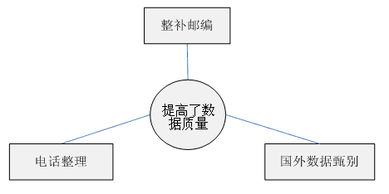
无效数据：重复信息、信息填写不完整、字迹潦草
重复信息：一个人的名片多次办理，造成的重复信息
信息填写不完整：填写的信息不足以能够联系到此人
字迹潦草：填写不清楚，字迹潦草无法辨认的信息。
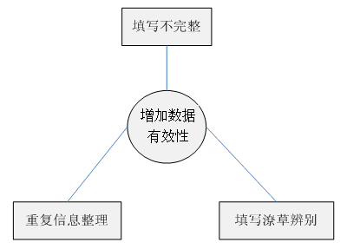
我们对展览会观众职位信息进行规范化处理和统计
将职位规范为：决策者、部门管理、专业员工
部门规范为：管理、销售、采购、技术、服务
报告数据为：现场收集的信息、展前回执、微信预登记、官网预登记

二、总体观众情况

每天观众到达情况统计：
展会日期 | 到达总人次 | 参观总人数 | 新增人数 | 新到比例
2017/3/20 | 44104 | 30389 | 30389 | 100.00%
2017/3/21 | 32773 | 21165 | 16988 | 80.26%
2017/3/22 | 29807 | 8879 | 3986 | 44.89%
总计 | 106684 | 60433 | 51363 | 84.99%
各日观众人数到达比例图：
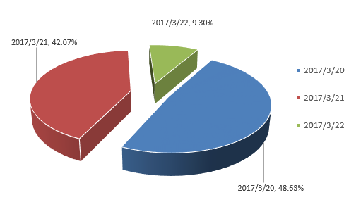
本次展会共有参观观众60433，经门禁采集器统计刷卡记录为106684人次，新到观众51363人。我们采集了观众的名片信息和调查表信息，采集的名片信息包括观众的姓名、职务、部门、公司名称、地址、电话、EMAIL等。同时我们还分析出每个观众的规范化职务和规范化部门，这些规范化的信息有助于提高数据使用时的效率，方便了对数据的使用和管理。

观众信息的质量指标：

* 我们保留数据的原则是基于主办方开展营销联络工作最大化进行的：
- 可以发直邮的信息(包括姓名、公司、地址及邮编）；
- 群发传真信息（电话及传真号码）；
- 群发短信（手机号码信息）；
- 群发E-mail（E-mail信息）。
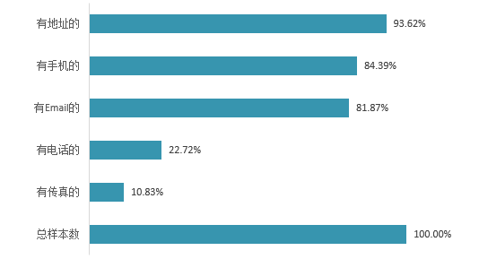

按联系方式数量统计分析：
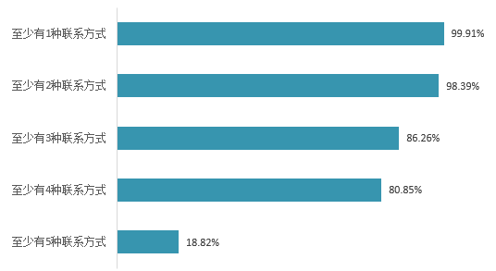

三、观众来源分析
系统根据观众综合信息采用计算机算法规范化观众的城市数据，可以依据城市数据来大致分析观众的区域来源情况。为下届展会的宣传推广提供依据。

观众类别分析：
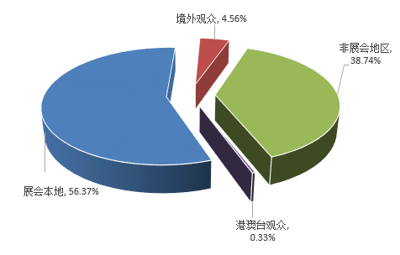

大陆地区观众区域分类统计（行政区域）
按照行政区域分析，展会本地信息占总体观众比例的56.37%除外，观众来自非展会举办地的各区域比例如下图所示，可以看到，来自华北地区的观众占了相对比例44.63%，其他区域分别为：华东28.56%，东北9.32%，西北6.89%，华中5.67%，西南2.58%，华南2.35%。
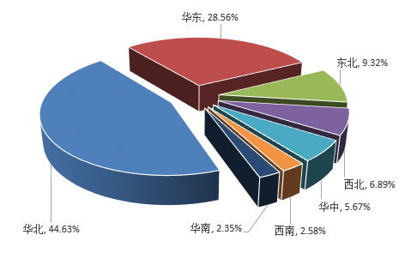

对这些观众区域分布数据的详细分析，能够说明观众邀请工作的地区覆盖情况，以备改进观众组织工作，为以后的招展招商工作提供可靠的数据基础。
大陆地区观众省份分布图(不包括展会本地观众)
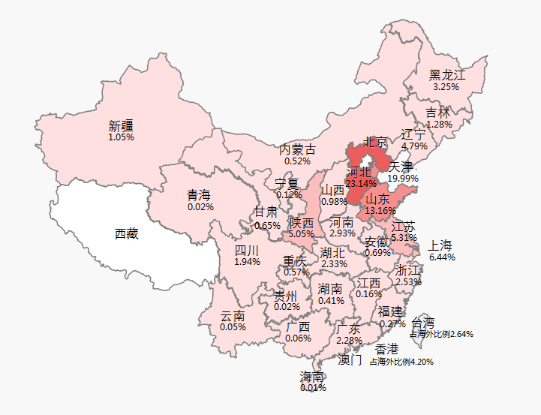

四、观众职位、部门数据统计

观众职务、部门规范化处理统计：
为了统计和方便管理，我们对展览会观众职位信息进行规范化处理和统计，出现次数超过70以上的职位统计列表归类方法如下：
名片职务/部门 | 出现次数 | 规范部门 | 规范职务
经理 | 2509 | 管理 | 部门管理
工程师 | 1530 | 技术 | 专业员工
总经理 | 962 | 管理 | 决策者
学生 | 873 | 其他 | 其他
销售经理 | 825 | 管理 | 部门管理
销售 | 617 | 销售 | 专业员工
副总经理 | 381 | 管理 | 部门管理
技术 | 353 | 技术 | 专业员工
项目经理 | 311 | 管理 | 部门管理
高级工程师 | 279 | 管理 | 专业员工
职员 | 246 | 服务 | 其他
主管 | 220 | 管理 | 部门管理
主任 | 216 | 管理 | 部门管理
业务经理 | 208 | 销售 | 部门管理
业务员 | 203 | 销售 | 专业员工
采购 | 149 | 采购 | 决策者
副经理 | 142 | 管理 | 部门管理
副总 | 141 | 管理 | 决策者
科长 | 138 | 管理 | 部门管理
科员 | 129 | 服务 | 专业员工
员工 | 124 | 服务 | 其他
副主任 | 122 | 管理 | 部门管理
董事长 | 110 | 管理 | 决策者
研发工程师 | 99 | 管理 | 部门管理
销售总监 | 96 | 管理 | 部门管理
采购经理 | 93 | 管理 | 决策者
销售工程师 | 87 | 销售 | 专业员工
部门经理 | 83 | 管理 | 部门管理
区域经理 | 79 | 管理 | 部门管理
市场经理 | 77 | 管理 | 部门管理
客户经理 | 70 | 管理 | 部门管理

了解来源最多的观众职位和部门列表，对明确观众组成情况、为下届招展做数据准备是非常有用的。

按照观众部门分类统计：
依据以上数据，我们得到了观众部门分类比例图：
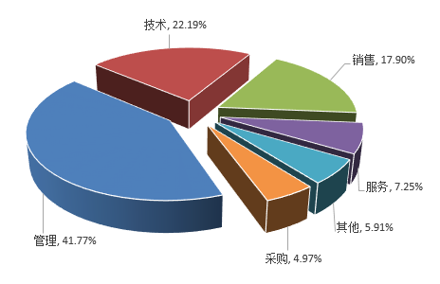

按照观众职位分类统计：
统计结果如下图：
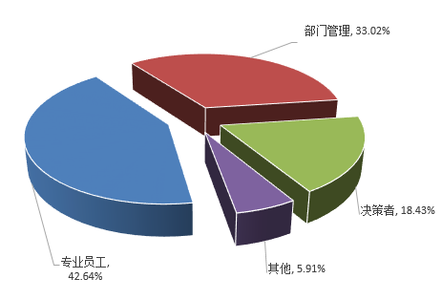

五、观众登记表统计分析

调查问题1．工作性质：
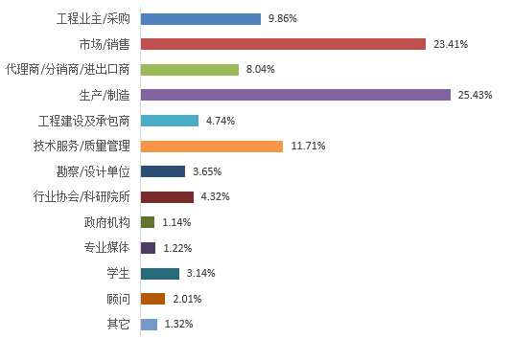
具体数据如下：
序号 | 您的工作业务性质 | 数量 | 比例
1 | 工程业主/采购 | 1195 | 9.86%
2 | 市场/销售 | 2838 | 23.41%
3 | 代理商/分销商/进出口商 | 974 | 8.04%
4 | 生产/制造 | 3082 | 25.43%
5 | 工程建设及承包商 | 575 | 4.74%
6 | 技术服务/质量管理 | 1419 | 11.71%
7 | 勘察/设计单位 | 443 | 3.65%
8 | 行业协会/科研院所 | 524 | 4.32%
9 | 政府机构 | 138 | 1.14%
10 | 专业媒体 | 148 | 1.22%
11 | 学生 | 381 | 3.14%
12 | 顾问 | 244 | 2.01%
13 | 其它 | 160 | 1.32%
- 调查观众总人数12105，其中12031人回答了此题。

调查问题2．感兴趣的产品：
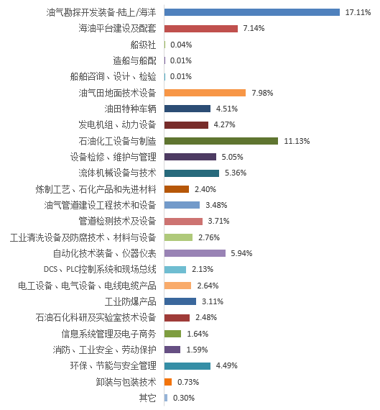

具体数据如下：
序号 | 您感兴趣的产品 | 数量 | 比例
14 | 油气勘探开发装备-陆上/海洋 | 5231 | 17.11%
15 | 海油平台建设及配套 | 2182 | 7.14%
15-1 | 船级社 | 11 | 0.04%
15-2 | 造船与船配 | 2 | 0.01%
15-3 | 船舶咨询、设计、检验 | 4 | 0.01%
16 | 油气田地面技术设备 | 2439 | 7.98%
17 | 油田特种车辆 | 1379 | 4.51%
18 | 发电机组、动力设备 | 1306 | 4.27%
19 | 石油化工设备与制造 | 3402 | 11.13%
20 | 设备检修、维护与管理 | 1543 | 5.05%
21 | 流体机械设备与技术 | 1638 | 5.36%
22 | 炼制工艺、石化产品和先进材料 | 733 | 2.40%
23 | 油气管道建设工程技术和设备 | 1064 | 3.48%
24 | 管道检测技术及设备 | 1133 | 3.71%
25 | 工业清洗设备及防腐技术、材料与设备 | 843 | 2.76%
26 | 自动化技术装备、仪器仪表 | 1817 | 5.94%
27 | DCS、PLC控制系统和现场总线 | 650 | 2.13%
28 | 电工设备、电气设备、电线电缆产品 | 808 | 2.64%
29 | 工业防爆产品 | 951 | 3.11%
30 | 石油石化科研及实验室技术设备 | 758 | 2.48%
31 | 信息系统管理及电子商务 | 502 | 1.64%
32 | 消防、工业安全、劳动保护 | 486 | 1.59%
33 | 环保、节能与安全管理 | 1374 | 4.49%
34 | 卸装与包装技术 | 222 | 0.73%
35 | 其它 | 91 | 0.30%

- 调查观众总人数12105人，其中12060回答了此题。

调查问题3．采购中的角色：
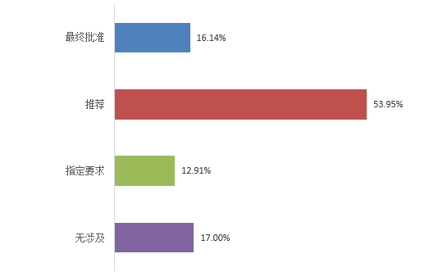
具体数据如下：
序号 | 您在采购中的角色 | 数量 | 比例
36 | 最终批准 | 2277 | 16.14%
37 | 推荐 | 7613 | 53.95%
38 | 指定要求 | 1822 | 12.91%
39 | 无涉及 | 2398 | 17.00%

- 调查观众总人数12105人，其中12029人回答了此题。

调查问题4．参观目的：
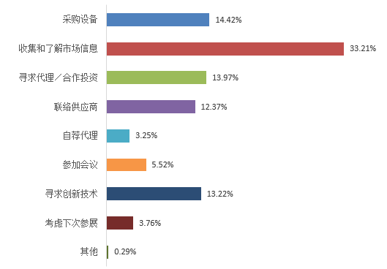
具体数据如下：
序号 | 您的参展目的 | 数量 | 比例
40 | 采购设备 | 2864 | 14.42%
41 | 收集和了解市场信息 | 6596 | 33.21%
42 | 寻求代理／合作投资 | 2774 | 13.97%
43 | 联络供应商 | 2458 | 12.37%
44 | 自荐代理 | 645 | 3.25%
45 | 参加会议 | 1097 | 5.52%
46 | 寻求创新技术 | 2625 | 13.22%
47 | 考虑下次参展 | 746 | 3.76%
48 | 其他 | 58 | 0.29%

- 调查观众总人数12105人，其中12025人回答了此题。

调查问题5．如何获知展会信息：
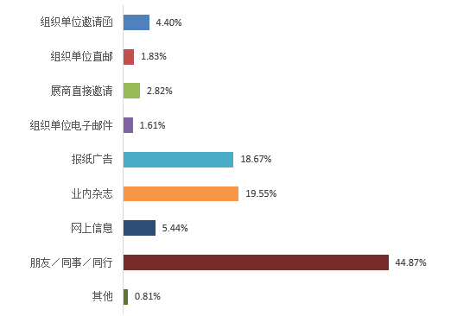
具体数据如下：
序号 | 如何获知展会信息 | 数量 | 比例
49 | 组织单位邀请函 | 262 | 4.40%
50 | 组织单位直邮 | 109 | 1.83%
51 | 展商直接邀请 | 168 | 2.82%
52 | 组织单位电子邮件 | 96 | 1.61%
53 | 报纸广告 | 1112 | 18.67%
54 | 业内杂志 | 1164 | 19.55%
55 | 网上信息 | 324 | 5.44%
56 | 朋友／同事／同行 | 2672 | 44.87%
57 | 其他 | 48 | 0.81%
- 调查观众总人数12105人，其中12017人回答了此题。

